关于八路军西安办事处纪念馆物业管理服务项目的成交公告
- 项目编号：XCZX2022-0229
预算执行书编号：ZCBN-西安市-2022-05144
二、项目名称：八路军西安办事处纪念馆物业管理服务
三、成交信息
服务商名称：陕西中科智联城市服务有限公司
服务商地址：西安市沣东新城三桥街办北双凤51号
成交金额：960000.00元
联系人：曹惠
联系电话：029-82352011
四、主要标的信息
服务类
名称：八路军西安办事处纪念馆物业管理服务
服务范围：（一）环境服务（保洁、绿化）
（二）安防服务
（三）展室服务（展馆看护）
（四）水电维修服务
（五）项目管理。
服务要求：详见磋商文件。
服务时间：一年（双方签订合同时约定的起止时间为准）。
服务标准：详见磋商文件。
五、评审专家名单：刘笑莉、魏靖真、符媛
六、公告期限：自本公告发布之日起1个工作日。
七、其他补充事宜
1、本项目为专门面向中小企业采购项目，成交服务商性质详见附图。
2、请成交服务商于本项目公告期届满之日起前往西安市公共资源交易中心八楼领取成交通知书，同时须提交密封好的纸质响应文件一正两副，内容与电子响应文件完全一致。
八、凡对本次公告内容提出询问，请按以下方式联系。

1.采购人信息
名 称：八路军西安办事处纪念馆
地 址：西安市新城区北新街七贤庄1号
联系方式：15319498989

2.项目联系方式
项目联系人：梁勇强
地 址：西安市未央区文景北路16号白桦林国际B座
电 话：029-86510029 86510365转分机80808
九、附图
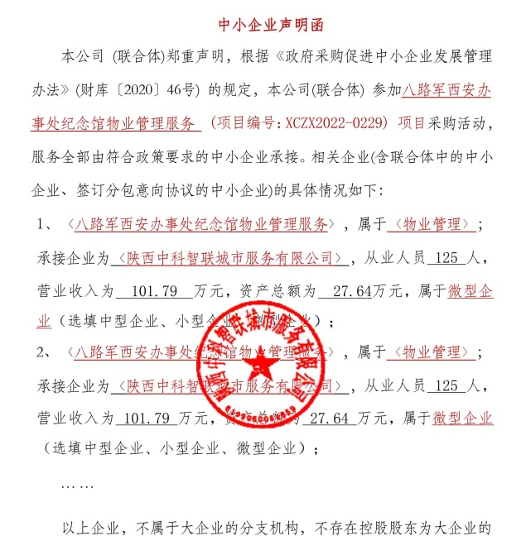

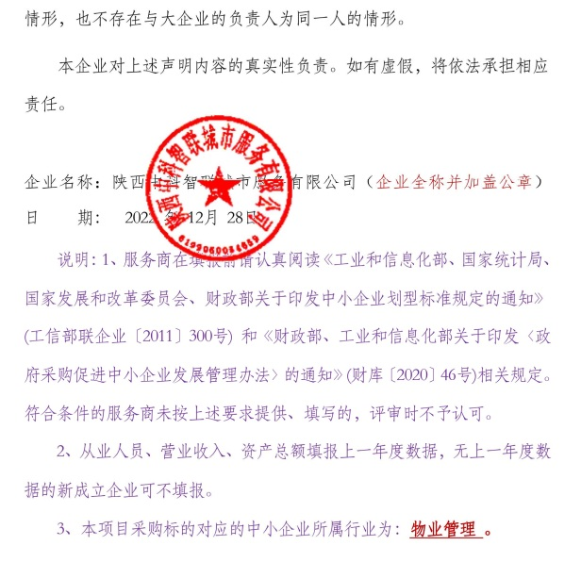

西安市市级单位政府采购中心
2022年12月30日

